24 aprilie 2017
RAPORT ZILNIC

Calificativ:  NEUTRU | Se întâmplă acum | B1TV–18:00
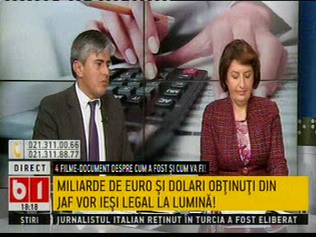 | În cadrul emisiunii „Se întâmplă acum”, de pe postul B1TV, avându-i ca invitaţi pe Sulfina Barbu, fost ministru al Muncii, Gabriel Biriş, avocat, s-au discutat următoarele subiecte:  - Moderatorul emisiunii le cere invitaţilor un exemplu de domeniu în care România este independentă faţă de străini.  - Gabriel Biriş spune că energia ne-o producem intern şi mai şi exportăm.  - Moderatorul emisiunii spune că energia în România înseamnă un jaf istoric făcut de guvernarea Năstase în 2004 când au dat rezerva strategică de gaze şi ţiţei a ţării. Acesta mai susţine că C.E. Oltenia face parte dintr-un sistem energetic care vinde kwh mai ieftin decât importă în aceeaşi zi.

Calificativ:  NEGATIV | Deschide lumea | RealitateaTV–19:00
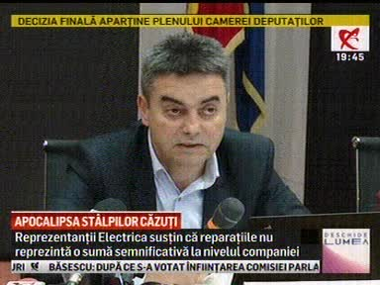 | În cadrul emisiunii „Deschide lumea”, de pe postul RealitateaTV, s-au discutat următoarele subiecte:  - În cadrul emisiunii este difuzat un material în care se spune că zăpada umedă şi vântul puternic au pus la pământ peste 430 de stâlpi de medie tensiune. Astăzi, mai erau afectate 370 de posturi de transformare, mai multe linii electrice aeriene, iar 25.000 de consumatori nu aveau energie electrică.  - În acelaşi material, Cătălin Stanciu, director general al Electrica, spune că au fost zone întregi în care copacii au căzut peste reţele şi au rupt conductoarele sau au rupt stâlpii. Acesta mai spune că în momentul în care un stâlp este rupt el practic afectează şi stâlpii din vecinătate.  - În materialul difuzat se mai spune că situaţia a fost mai gravă decât în iarnă pentru că numărul consumatorilor rămaşi în întuneric a fost de 2 ori mai mare.  - Cele mai mari probleme au fost în judeţele Vrancea, Galaţi şi Brăila. Oficialii de la Electrica spun că vor reconecta toate locuinţele în următoarele 48 de ore.  - Daunele nu au fost însă contorizate, dar oficialii Electrica spun că vor fi cheltuite câteva milioane de lei pentru repararaţii. Dau însă asigurări că daunele nu se vor reflecta în facturile clienţilor.  - Pe de altă parte, liniile afectate sunt în marea lor parte vechi, construite în anii 70.  - Reţeaua rămâne învechită, chiar dacă Electrica spune că alocă anual peste 170 de milioane de euro pentru retehnologizare.

Calificativ:  NEUTRU | Obiectiv | Antena3–18:00
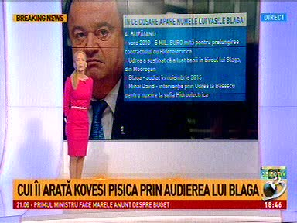 | În cadrul emisiunii „Obiectiv”, de pe postul Antena3, s-au discutat următoarele subiecte:  - În cadrul emisiunii, jurnalista Andreea Sava prezintă o listă cu dosarele în care apare numele lui Vasile Blaga. Printre acestea se află şi dosarul lui Buzăianu, unde, conform procurorilor DNA, în vara lui 2010 Buzăianu i-ar fi dat Elenei Udrea 5 milioane de euro mită pentru prelungirea contracului cu Hidroelectrica. În acelaşi dosar, Mihai David, fost şef de la Hidroelectrica, susţinea că ar fi plătit pentru a fi numit la Hidroelectrica şi că banii ar fi ajuns la Traian Băsescu pentru că i-ar fi zis Adrian Videanu, la vremea respectivă ministru al Economiei, că el nu se ocupă cu numirile din energie, toate fiind la Traian Băsescu.  - Un alt dosar în care este implicat Vasile Blaga este dosarul ALRO, unde în 2005, la intervenţia consilierilor prezidenţiali Bujor Bogdan Teodoriu şi Theodor Stolojan, Energy Holding renunţă la o parte din energia de la Hidroelectrica în favoarea ALRO.  - În 2007, în martie, şeful ANRE, Nicolae Opriş, a recunoscut în faţa Comisiei de Anchetă a pieţei energiei că recomandarea făcută către Energy Holding a venit în urma unei discuţii cu cei doi consilieri prezindenţiali şi ministrul Economiei (Codruţ Sereş) la Cotroceni.

Calificativ:  NEUTRU | Dosar de politician | B1TV–19:30
 | În cadrul emisiunii „Dosar de politician”, de pe postul B1TV, avându-i ca invitaţi pe Gheorghe Piperea, avocat, Virgil Popescu, membru PNL, Mihăiţă Calimente, reprezentant ALDE, s-au discutat următoarele subiecte:  - Moderatorul emisiunii spune că ALDE o propune pe domnişoara Andreea Lambru, o fostă prezentatoare cunoscută în presa de scandal, în Consiliul de Administraţie al Hidroelectrica.  - Horia Marian Gâmbuţeanu, absolvent al Facultăţii de Transporturi, este şi el propus în Consiliul de Administraţie al Hidroelectrica.  - Mihăiţă Calimente spune că sunt nişte numiri oficiale ale ALDE şi că nu le-a auzit discutate în partid, pentru acesta fiind o surpriză aceste nume.  - Andreea Negru Ciobanu este un alt nume propus pentru Consiliul de Administraţie al Hidroelectrica.  - Gheorghe Piperea spune că acesta este un consiliu provizoriu şi durează 4 luni de zile. Acesta mai spune că e o decizie ministerială şi bănuieşte că s-a amânat o decizie definitivă deoarece sunt neînţelegeri cu Fondul Proprietatea. Acesta mai spune că probabil acest Consiliu de Administraţie este menit să pregătească listarea la bursă a companiei Hidroelectrica, dar nu ştie ce au de gând să facă în 4 luni. Acesta spune că două dintre numele propuse sunt foarte ok.  - În plus, acesta este de părere că nu ar trebui grăbită listarea la bursă a Hidroelectrica, deoarece în Hidroelectrica, deşi în ultimii 2-3 ani de zile au fost nişte profituri care au putut să pară foarte spectaculoase, există o problemă foarte delicată. În afară de faptul că sunt vreo 2 hidroservuri care sunt în insolvenţă în acest moment, sunt foarte multe lucruri de mentenanţă care nu sunt făcute la timp.  - Gheorghe Piperea mai spune că s-a făcut rabat de la mentenanţă vreo 2-3 ani de zile pentru ca acţionarul minoritar să vadă că se munceşte bine şi că se obţin profituri, urmând ca probabil aceste cheltuieli cu mentenanţa peste 2-3 ani să fie mult mai scumpe.  - Virgil Popescu este de părere că domeniile strategice, cum este şi energia, nu ar trebui privatizate.  - Virgil Popescu, dă exemplul Transgaz, care are un consiliu foarte competent.

Calificativ:  NEUTRU | Lumea lui Banciu | B1TV–23:00
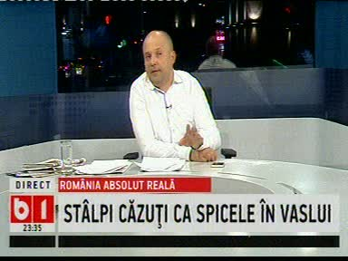 | În cadrul emisiunii „Lumea lui Banciu”, de pe postul B1TV, s-au discutat următoarele subiecte:  - Moderatorul vorbeşte despre faptul că în judeţul Vaslui 15 localităţi sunt nealimentate cu energie electrică de zile în şir din cauza ninsorilor şi viscolului de săptămâna trecută şi că au mai rămas 15 din 150. Viscolul şi ninsoarea au distrus reţelele de electricitate, iar echipele de intervenţie ale Delgaz Grid au găsit peste 500 de stâlpi de electricitate distruşi. Este vorba de 28 de stâlpi de înaltă tensiune, aproape 400 de stâlpi de medie tensiune şi 120 de stâlpi de joasă tensiune.

Calificativ:  NEGATIV | Fără current, dar cu facturi mai mari | Digi24-18:40  1min 59s  RomâniaTV-18:28  2min 11s  RomâniaTV-23:25  2min 13s  Digi24-22:04  1min 54s
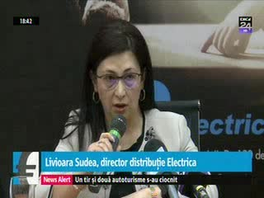 | Peste 430 de stâlpi de medie tensiune au fost rupţi, iar 370 de posturi de transformare şi linii electrice aeriene sunt afectate de zăpada căzută în ultimele zile, dar şi de vântul puternic. De la Electrica au fost 127.000 de abonaţi fără energie electrică, restul fiind de la E.ON.  Vremea extremă din ultimele zile îi va costa pe consumatorii casnici. Deşi stau de câteva zile fără curent electric, zeci de mi de oameni din regiunile Moldova şi Muntenia s-ar putea trezi cu facturi mai mari la electricitate după data de 1 iulie pentru că autorităţile vor include în tarife pierderile distribuitorilor care se ridică la câteva milioane de lei.

Calificativ:  NEUTRU | - | RadioRomânia-13:04  1min 57s
Efectele ninsorilor de zilele trecute se resimt în mai multe zone din ţară. Una dintre cele mai grave situaţii este în judeţul Vaslui, unde câteva mii de gospodării nu au nici la această oră curent electric. 300 de stâlpi de medie tensiune şi 24 înaltă tensiune au fost distruşi. Având în vedere capacitatea de organizare, dar şi resursa umană, raportată la volumul de lucru, echipele de intervenţie nu vor putea mai devreme de 5 mai să repună în totalitate sistemul în funcţiune.

Calificativ:  NEUTRU | - | RadioRomânia-22:03  1min 01s
Compania Electrica promite că va repara până miercuri stâlpii rupţi de viscolul de săptămâna trecută din Moldova. 127.000 de consumatori, cei mai mulţi din judeţele Vrancea, Galaţi şi Brăila, au fost afectaţi de pana de curent, iar în prezent mai sunt afectaţi mai puţin de 23.000 de consumatori. Tot astăzi, compania Electrica a anunţat că va solicita recunoaşterea situaţiei de forţă majoră, după ce fenomenele meteo de săptămâna trecută au provocat pagube de câteva milioane de lei. Electrica se aşteaptă ca influenţa acestor sume în tarifele consumatorilor să fie una nesemnificativă.

